Rodzinny planer: jak zaplanować rodzinne aktywności za pomocą narzędzi online i offline?

Umiejętność skutecznego zaplanowania czasu spędzanego z dziećmi dla wielu rodziców czy opiekunów stanowi nie lada wyzwanie. Ilość domowych obowiązków, wyczerpująca praca czy konieczność pogodzenia różnych potrzeb sprawiają, że czasem trudno nam znaleźć czas na dodatkowe atrakcje. Podpowiadamy, jakich narzędzi spróbować, aby samo planowanie stało się rozrywką i formą wspólnego spędzania czasu z dziećmi.

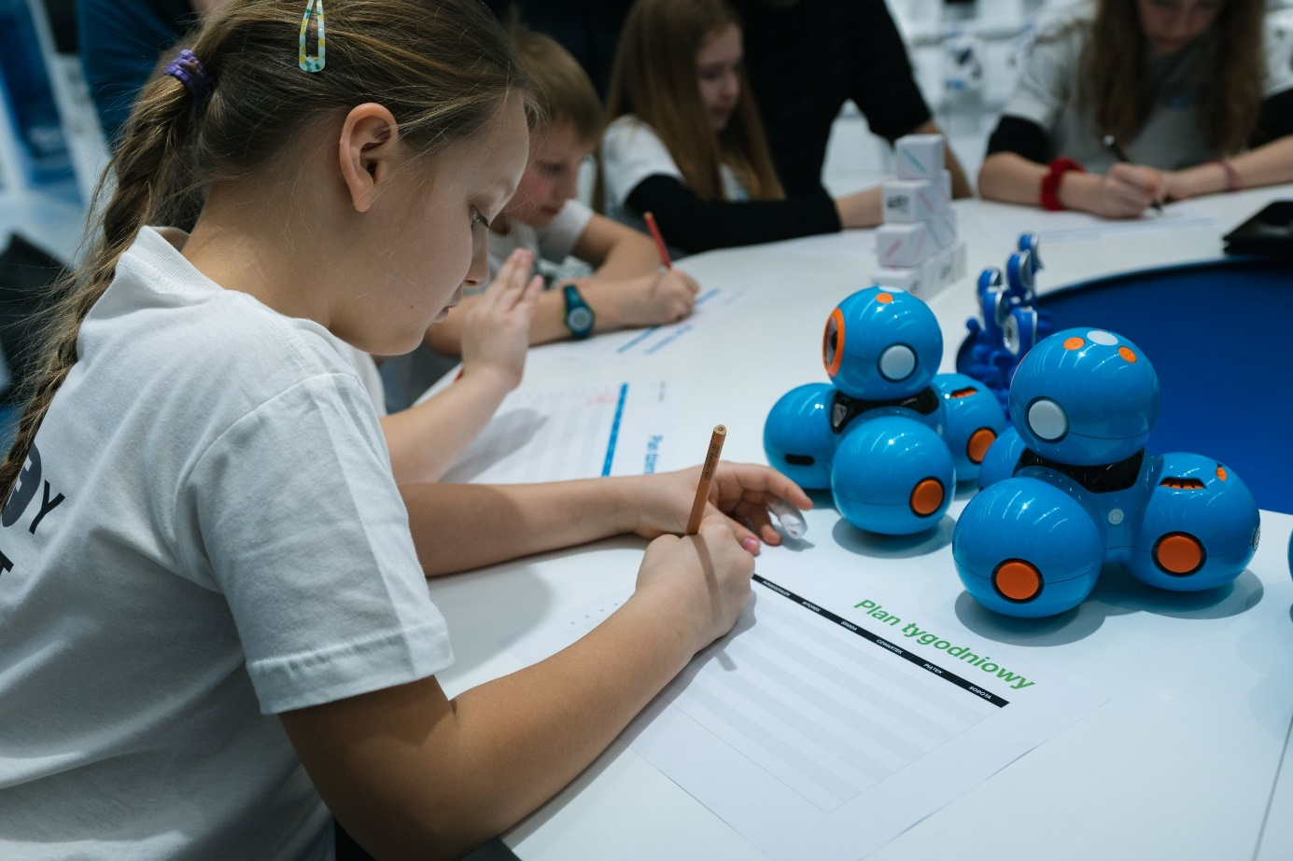

Wylosuj atrakcję

Skuteczne planowanie przy pomocy narzędzi offline warto zacząć od przygotowania „Rodzinnej listy przyjemności”. Porozmawiajcie z dziećmi o tym, co sprawia Wam radość, na czym Wam zależy i co w nadchodzącym czasie chcielibyście robić. Na liście możemy zapisać wszystkie domowe przyjemności, jak choćby wspólne czytanie książek, przygotowywanie deseru czy oglądanie filmu. Lista aktywności może też zawierać drobne sprawy, takie jak np. sadzenie kwiatków na balkonie czy zabawę w chowanego w domowym ogrodzie. Gotową listę można powiesić na ścianie w widocznym miejscu albo przyczepić do lodówki i realizować ją krok po kroku, odhaczając kolejne punkty. Innym sposobem może być też przygotowywanie małych karteczek zawierających po jednym punkcie z naszej listy. Wtedy realizacja przyjemności będzie miała element niespodzianki – o tym, co w danym czasie będziecie robić, decydować będzie losowanie. Zrealizowane punkty z listy przyjemności mogą wracać do puli do ponownego wykorzystania albo można zastąpić je nowymi, tworząc w rodzinnym gronie nową listę atrakcji. Wspólne organizowanie i planowanie wydarzeń będzie też pomocne przy ćwiczeniu komunikacji i negocjacji. Jeśli każdy z domowników ma akurat ochotę na inną atrakcję, warto wysłuchać potrzeb każdego z nich i wypracować kompromis.

Zapisz w kalendarzu

Planowanie rodzinnych aktywności może być też dobrą okazją do zapoznania dziecka z możliwościami urządzeń technologicznych. Warto pokazać, że smartfon, poza tym, że jest urządzeniem np. do oglądania filmów i zdjęć, może służyć też jako narzędzie do organizacji pracy czy życia codziennego. Do planowania spotkań pewnie większość z nas korzysta z kalendarza, więc pokażmy dziecku, jak można tworzyć swoje listy zadań, zapisywać spotkania czy planować wspólny czas dla całej rodziny. Razem z dzieckiem rodzic może też ustawić przypomnienia różnych atrakcji. Do wyboru jest też sporo aplikacji ułatwiających planowanie i organizowanie wydarzeń. Wśród nich warto wymienić choćby Todoist (PEGI 3), dostępną na smartfony z systemem Android. To prosta i intuicyjna aplikacja, która pozwala skutecznie zarządzać zadaniami do wykonania i czasem. Ułatwia także wypracowanie trwałych nawyków, dzięki czemu wspólne spędzanie czasu rodzinnego czy planowanie nowych atrakcji na stałe wypełni nasz terminarz.

Jak to wpływa na nasz dobrostan?

Organizacja czasu spędzonego z rodziną z wykorzystaniem narzędzi online to dobry pretekst, aby rozpocząć z dzieckiem rozmowę na temat korzystania z technologii. Zanim młody użytkownik zacznie samodzielnie korzystać ze smartfona czy tabletu, będzie obserwował zachowania rodzica czy opiekuna – także to, ile czasu spędza z urządzeniem. Dziecko, podpatrujące nas przy pracy czy zaglądające nam przez ramię, ma już pośredni kontakt z urządzeniami mobilnymi. Warto jednak podkreślić, że to nie ilość, a jakość czasu spędzanego z urządzeniem jest decydująca w kształtowaniu zdrowych nawyków cyfrowych. Firma Samsung na co dzień realizuje program CyfrOFFy kONtakt skierowany do rodziców, nauczycieli i opiekunów, którego misją jest wskazanie odpowiedzialnych i kreatywnych sposobów na wprowadzenie dziecka w świat cyfrowy. W ramach programu powstała m.in. publikacja pt. „Rodzinny przewodnik po cyfrowym świecie”, w której rodzice mogą znaleźć niezbędne wskazówki dotyczące bezpiecznego i świadomego korzystania przez dzieci z nowych technologii.

